22.02.2017 Совместная работа с профсоюзами продолжается
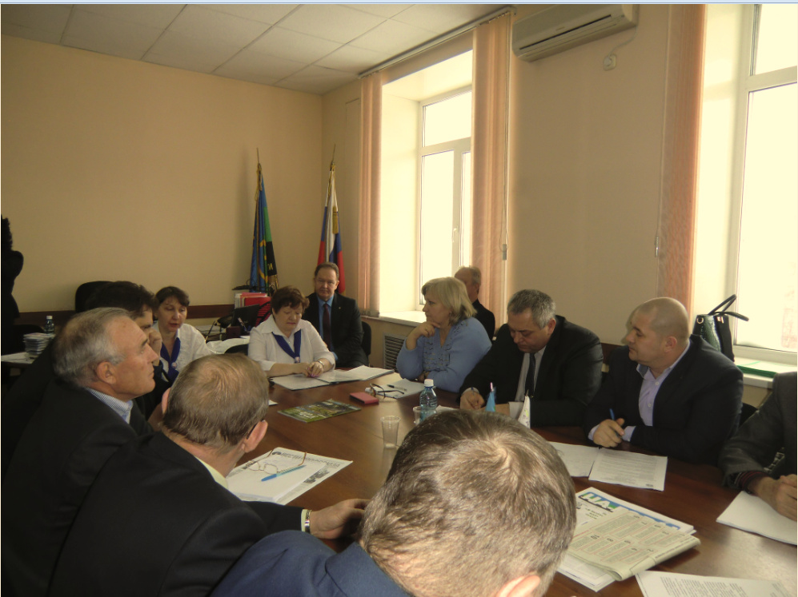

21.02.2017г. На 14 пленуме Ленинской Территориальной организации РОСУГЛЕПРОФА одним из важных вопросов был вопрос о пенсионном обеспечении работников угольной промышленности. Начальник отдела назначения, перерасчета пенсий и оценки пенсионных прав застрахованных лиц Лариса Алексеевна Торопова и специалист этого отдела Надежда Валентиновна Волкова рассказали о требованиях к установлению пенсии по стажу и по выслуге лет для шахтеров, о влияние результатов проведенной спец. оценки условий труда рабочих мест на льготное пенсионное обеспечение, о дополнительном социальном обеспечении отдельных категорий работников организаций угольной промышленности. Л.А. Торопова отметила, что все предприятия города Ленинска-Кузнецкого и города Полысаева являются ответственными страхователями, но особо отметила предприятия ООО «СУЭК-Кузбасс», ООО «Шахта Костромовская», ООО «Шахта им С.Д.Тихова», которые всегда своевременно и в полном объеме перечисляют страховые взносы в Пенсионный фонд. Много было вопросов и про индексацию пенсий, и перерасчет по страховым взносам, и даже про стратегию Пенсионного фонда. Надеемся, эта встреча не последняя.

